

FACULDADE CESAR SCHOOL
CURSO DE GRADUAÇÃO EM CIÊNCIA DA COMPUTAÇÃO

Skynodes
Rede de Aeroportos do Brasil e Comparação de Algoritmos de Busca

Irvin Amilcar de Farias Botelho da Silva
Jerônimo Barbosa Rossi
Matheus Martins Verissimo
Vinicius Jose Matias Marques

RECIFE
JUNHO/2026

Irvin Amilcar de Farias Botelho da Silva
Jerônimo Barbosa Rossi
Matheus Martins Verissimo
Vinicius Jose Matias Marques

Skynodes
Rede de Aeroportos do Brasil e Comparação de Algoritmos de Busca

Relatório técnico apresentado à disciplina de Teoria dos Grafos, ministrada pela Prof.ª Laura Alves Pacifico, do Curso de Graduação em Ciência da Computação da Faculdade CESAR School, pelos alunos Irvin Amilcar de Farias Botelho da Silva, Jerônimo Barbosa Rossi, Matheus Martins Verissimo e Vinícius José Matias Marques, como requisito parcial para a avaliação semestral.

RECIFE
JUNHO/2026
SUMÁRIO

pag.
1.INTRODUÇÃO
1.1 OBJETIVOS DO TRABALHO
1.2 METODOLOGIA E FERRAMENTAS
2. PARTE 1: GRAFO DE AEROPORTOS DO BRASIL
2.1 Modelagem e Construção do Grafo
2.2.1 Regras de Construção das Arestas
2.2 Definição dos Pesos — Fórmula Híbrida
2.3 Métricas do Grafo
2.3.1 Métricas Globais
2.3.2 Métricas Regionais
2.3.3 Ego-Subredes e Rankings
2.4 Caminhos Mínimos (Dijkstra)
2.5 Análise Gráfica
2.5.1 Visualizações Exploratórias
2.5.2 Visualizações Explanatórias
3. PARTE 2: DATASET MAIOR E COMPARAÇÃO DE ALGORITMOS
3.1 Descrição do Dataset
3.2 Implementação dos Algoritmos
3.2.1 BFS — Busca em Largura
3.2.2 DFS — Busca em Profundidade
3.2.3 Dijkstra
3.2.4 Bellman-Ford
4. CONCLUSÃO
____

- INTRODUÇÃO

Este documento constitui o relatório de desenvolvimento do projeto Skynodes para a avaliação da disciplina de Teoria dos Grafos do CESAR School, sob orientação da Professora Laura Alves Pacífico. O projeto tem como objetivo modelar a malha aérea brasileira como um grafo não-direcionado ponderado, analisar suas propriedades estruturais e aplicar algoritmos de busca e caminhos mínimos.
A rede aérea brasileira constitui um sistema complexo de conectividade entre regiões de vastas extensões geográficas. Ao modelá-la como um grafo, é possível identificar aeroportos-chave (hubs), calcular rotas mínimas entre cidades e compreender como a topologia da rede impacta o fluxo de passageiros. O projeto tomou por base o arquivo aeroportos_data.csv, que reúne 20 aeroportos distribuídos pelas cinco regiões do país.
O trabalho divide-se em duas partes: a Parte 1 cobre a modelagem, métricas e visualizações do grafo de aeroportos; a Parte 2 aplica os algoritmos BFS, DFS, Dijkstra e Bellman-Ford a um dataset de maior porte e compara seu desempenho.

  - OBJETIVOS DO TRABALHO

Objetivo Geral: Aplicar os conceitos de Teoria dos Grafos em um cenário prático, modelando a malha aérea brasileira e comparando algoritmos clássicos de busca e caminhos mínimos.
Objetivos Específicos:
- Construir o grafo de aeroportos com critérios bem definidos de modelagem e pesos.
- Calcular métricas globais, regionais e por ego-subrede de cada aeroporto.
- Aplicar o algoritmo de Dijkstra para calcular caminhos mínimos nos pares obrigatórios.
- Implementar BFS, DFS, Dijkstra e Bellman-Ford do zero para o dataset de maior porte.
- Documentar todas as decisões técnicas neste relatório.

  - METODOLOGIA E FERRAMENTAS

A análise foi desenvolvida utilizando Python 3 como linguagem principal. As principais ferramentas foram:
- Construção do grafo (src/build_data.py): Script responsável por gerar o arquivo data/adjacencias_aeroportos.csv aplicando as três regras de modelagem definidas pelo grupo.
- Algoritmos (src/graphs/algorithms.py): IImplementação própria de BFS, DFS, Dijkstra e Bellman-Ford, sem uso de bibliotecas que já os implementem. Dijkstra utiliza heapq para a fila de prioridade; DFS utiliza pilha explícita para evitar estouro de recursão.
- Métricas (src/graphs/graph.py): Cálculo de ordem, tamanho, densidade global, métricas regionais e ego-subredes. Saídas em out/global.json, out/regioes.json, out/ego_aeroportos.csv e out/graus.csv.
- CLI (src/cli.py): Interface de linha de comando para execução de algoritmos individuais ou pipeline completo, com suporte a BFS, DFS, Dijkstra, Bellman-Ford e modo ALL.

- PARTE 1: GRAFO DE AEROPORTOS DO BRASIL

  - Modelagem e Construção do Grafo

O grafo Skynodes é não-direcionado e ponderado, composto por 20 nós identificados pelo código IATA de cada aeroporto. As arestas foram construídas segundo três regras hierarquicamente relacionadas, garantindo conectividade plena da rede sem recorrer a um grafo trivialmente completo. A estrutura de dados subjacente é uma lista de adjacências implementada na classe Grafo (src/graphs/graph.py), onde cada aresta armazena destino, peso, tipo de conexão e justificativa.

    - Regras de Construção das Arestas

A primeira regra estabelece a conexão direta entre todos os aeroportos da mesma região: todo aeroporto conecta-se a todos os demais da mesma região, com tipo_conexao = "regional" e peso_base = 1,0. Essa regra modela a alta frequência de voos entre cidades próximas e garante que cada subgrafo regional seja um clique completo por natureza.
A segunda regra define as conexões via hub nacional (tipo_conexao = "hub", peso_base = 2,0). Os hubs nacionais são GRU, BSB e GIG. Da região Norte, apenas MAO possui conexões de hub diretas: MAO conecta-se a GRU e a BSB. Da região Nordeste, REC, SSA e FOR conectam-se a GRU, enquanto NAT, JPA e THE conectam-se a BSB. Da região Sul, POA, CWB e FLN conectam-se a GRU. Os aeroportos BEL, PVH e RBR não possuem conexões de hub diretas; sua integração nacional é garantida pelas Regras 1 e 3.
A terceira regra adiciona pontes inter-regionais estratégicas (tipo_conexao = "inter_regional", peso_base = 2,5). Esse conjunto de quatro arestas garante a conectividade entre regiões não suficientemente cobertas pelas regras anteriores: BSB↔BEL, BSB↔REC, BSB↔POA e GIG↔SSA.

ARESTA | TIPO | JUSTIFICATIVA | PESO FINAL
REC ↔ SSA | regional | Clique intra-regional Nordeste | 1,5
MAO ↔ GRU | hub | Norte → hub nacional GRU | 3,0
MAO ↔ BSB | hub | Norte → hub nacional BSB | 3,0
POA ↔ GRU | hub | Sul → hub nacional GRU | 3,0
BSB ↔ BEL | inter_regional | Ponte inter-regional estratégica | 3,5
GIG ↔ SSA | inter_regional | Ponte inter-regional estratégica | 3,5
Quadro 1 — Amostra representativa de arestas do grafo Skynodes.

  - Definição dos Pesos — Fórmula Híbrida

Os pesos foram calculados pela forma híbrida abaixo, aplicada após a determinal do peso base (peso_base) de cada regra:

peso_final = peso_base + penalidade_regiao + penalidade_hub

A penalidade_regiao vale 1,0 quando os dois nós pertencem a regiões diferentes, e 0,0 quando são da mesma região. A penalidade_hub vale 0,5 quando nenhum dos dois nós é hub nacional (GRU, BSB ou GIG), e 0,0 quando ao menos um deles é hub. O peso_final é sempre maior ou igual a 1,0, garantindo compatibilidade com o algoritmo de Dijkstra. A lógica está implementada na função _calcular_peso em src/graphs/io.py.

CENÁRIO | peso_base | pen.região | pen.hub | peso_final
Intra-regional, ao menos um hub (ex.: GRU↔GIG) | 1,0 | 0,0 | 0,0 | 1,0
Intra-regional, sem hub (ex.: REC↔FOR) | 1,0 | 0,0 | 0,5 | 1,5
Hub nacional, inter-regional (ex.: MAO↔GRU) | 2,0 | 1,0 | 0,0 | 3,0
Ponte inter-regional com hub (ex.: BSB↔BEL) | 2,5 | 1,0 | 0,0 | 3,5
Quadro 2 — Exemplos de aplicação híbrida de pesos.

  - Métricas do Grafo

    - Métricas Globais

As métricas globais foram calculadas pelo módulo src/solve.py e registradas em out/global.json. A densidade é calculada pela fórmula para grafos simples não-direcionados: 2|E| / (|V| × (|V| − 1)).

MÉTRICA | VALOR | INTERPRETAÇÃO
Ordem |V| | 20 | 20 aeroportos representados como nós
Tamanho |E| | 50 | 50 conexões construídas pelas três regras
Densidade | 0,2632 | 26,3% das conexões possíveis — rede moderadamente esparsa
Grafo conectado? | Sim | Todos os 20 nós são alcançáveis entre si
Grau médio | 5,00 | Cada aeroporto conecta-se em média a 5 outros (2×50/20)
Grau máximo | 11 (GRU) | GRU é o nó mais conectado da rede
Grau mínimo | 1 (GYN) | GYN conecta-se apenas a BSB
Quadro 3 — Métricas globais do grafo Skynodes (out/global.json).

    - Métricas Regionais

Como a Regra 1 impõe clique completo intra-regional, todas as regiões atingem densidade igual a 1,000. Os dados são registrados em out/regioes.json.

REGIÃO | AEROPORTOS | ORDEM | TAMANHO | DENSIDADE
Norte | MAO, BEL, PVH, RBR | 4 | 6 | 1,000
Nordeste | REC, SSA, FOR, NAT, JPA, THE | 6 | 15 | 1,000
Sudeste | GRU, CGH, GIG, CNF, VIX | 5 | 10 | 1,000
Sul | CWB, FLN, POA | 3 | 3 | 1,000
Centro-Oeste | BSB, GYN | 2 | 1 | 1,000
Quadro 4 — Métricas dos subgrafos regionais (out/regioes.json).

    - Ego-Subredes e Rankings

A ego-subrede de um aeroporto é formada pelo próprio aeroporto e todos os seus vizinhos diretos. A densidade dessa subrede mede quantas das conexões possíveis entre esses vizinhos realmente existem: um valor próximo de 0 indica que os vizinhos não se conectam entre si (hub isolador), enquanto um valor igual a 1 indica que todos os vizinhos estão interligados. Essa métrica revela se um aeroporto funciona como hub de intermediação — cercado de vizinhos que dependem dele para se comunicar — ou como parte de uma malha densa. A implementação está em src/solve.py, função calcular_ego_redes.
Dentre as ego-subredes calculadas (out/ego_aeroportos.csv), GRU apresenta os maiores valores absolutos: grau 11 e ordem_ego 12. BSB ocupa a segunda posição com grau 8. GYN possui grau 1, resultando na menor ego-rede do grafo. O ranking completo de graus está em out/graus.csv, ordenado por grau decrescente.

AEROPORTO | REGIÃO | GRAU
GRU | Sudeste | 11
BSB | Centro-Oeste | 8
REC | Nordeste | 7
SSA | Nordeste | 7
FOR | Nordeste | 6
NAT | Nordeste | 6
JPA | Nordeste | 6
THE | Nordeste | 6
MAO | Norte | 5
GIG | Sudeste | 5
POA | Sul | 4
BEL | Norte | 4
CGH | Sudeste | 4
CNF | Sudeste | 4
VIX | Sudeste | 4
CWB | Sul | 3
FLN | Sul | 3
PVH | Norte | 3
RBR | Norte | 3
GYN | Centro-Oeste | 1
Quadro 5 — Ranking completo de graus (out/graus.csv).

  - Caminhos Mínimos (Dijkstra)

O algoritmo de Dijkstra foi implementado com fila de prioridade (heapq, min-heap) em src/graphs/algorithms.py, sem uso de bibliotecas externas de grafos. O algoritmo rejeita pesos negativos antes de processar cada vizinho, lançando ValueError. Inclui otimização de encerramento antecipado quando o nó de destino é finalizado. Os pares de origem e destino são lidos de data/rotas.csv, e os resultados são registrados em out/distancias_rotas.csv.
Os dois pares obrigatórios — REC→POA e MAO→GRU — são validados programaticamente: caso estejam ausentes no CSV de entrada, o pipeline lança ValueError com indicação dos pares faltantes.

ORIGEM | DESTINO | CUSTO | PESO FINAL
REC | POA | 6,0 | REC → GRU → POA
MAO | GRU | 3,0 | MAO → GRU
FOR | CWB | 6,0 | FOR → GRU → CWB
BEL | GIG | 5,5 | BEL → MAO → GRU → GIG
THE | BSB | 3,0 | THE → BSB
NAT | FLN | 7,5 | NAT → REC → GRU → FLN
RBR | SSA | 7,5 | RBR → MAO → GRU → SSA
Quadro 6 — Caminhos mínimos calculados com Dijkstra (out/distancias_rotas.csv). Os dois primeiros pares são os obrigatórios.

O caminho Recife → Porto Alegre, de custo 6,0, passa pelo hub GRU, que age como intermediador obrigatório entre Nordeste e Sul. O caminho Manaus → São Paulo, de custo 3,0, é uma rota direta MAO↔GRU criada pela Regra 2 (hub), sendo o menor custo do conjunto. Nota-se que não existe conexão direta entre BSB e GRU no modelo; portanto, rotas que partem de aeroportos conectados exclusivamente a BSB precisam atravessar caminhos mais longos para alcançar o Sudeste.

  - Análise Gráfica

    - Visualizações Exploratórias

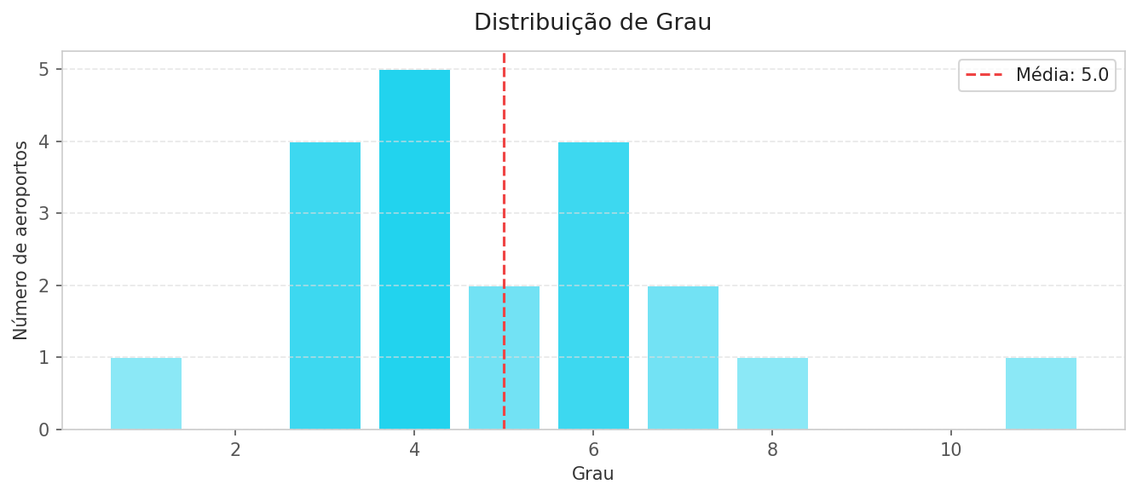
Figura 1 — Distribuição de graus dos aeroportos da rede Skynodes. Histograma com grau no eixo X e frequência no eixo Y.

Este gráfico mostra uma distribuição assimétrica à direita, com a maior parte dos aeroportos concentrada entre os graus 3 e 6, e dois outliers notáveis: GRU com grau 11 e BSB com grau 8. Esse padrão é característico de redes com presença de hubs, nas quais poucos nós centralizam grande parte das conexões — fenômeno conhecido como distribuição de cauda pesada.

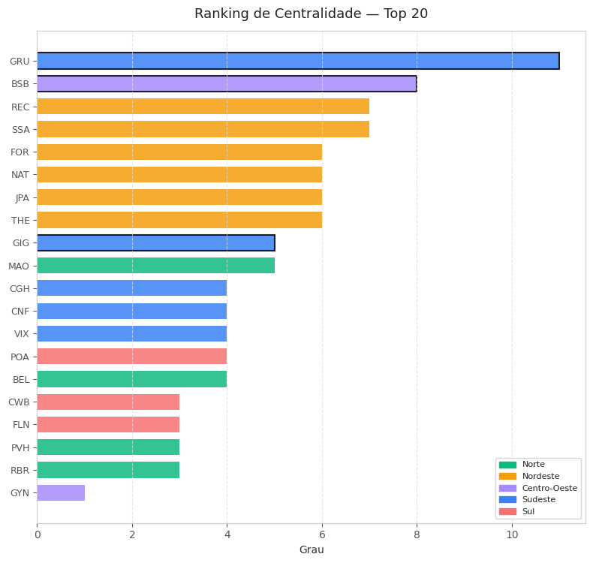
Figura 2 — Ranking dos aeroportos por grau. Barras horizontais ordenadas de forma decrescente, coloridas por região geográfica.

A Figura 2 torna visível a hierarquia da rede: GRU lidera com grau 11, seguido por BSB com grau 8. Em seguida, REC e SSA apresentam grau 7 cada, pois combinam o clique regional denso do Nordeste com conexões de hub e inter-regional. FOR, NAT, JPA e THE ocupam o grupo seguinte com grau 6, pois possuem o clique regional completo e uma conexão de hub, mas sem pontes inter-regionais adicionais.

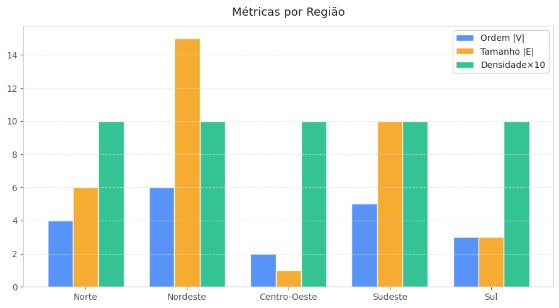
Figura 3 — Métricas comparativas por região: ordem, tamanho e densidade. Barras agrupadas com uma barra por métrica e por região.

A Figura 3 compara as três métricas dos subgrafos regionais. A densidade é uniforme em 1,000 para todas as regiões, confirmando que a Regra 1 garante conectividade máxima intra-regional em todo o grafo. A variação entre regiões aparece nas dimensões absolutas: o Nordeste possui o maior subgrafo com 15 arestas, enquanto o Centro-Oeste é o menor, com apenas 1 aresta.

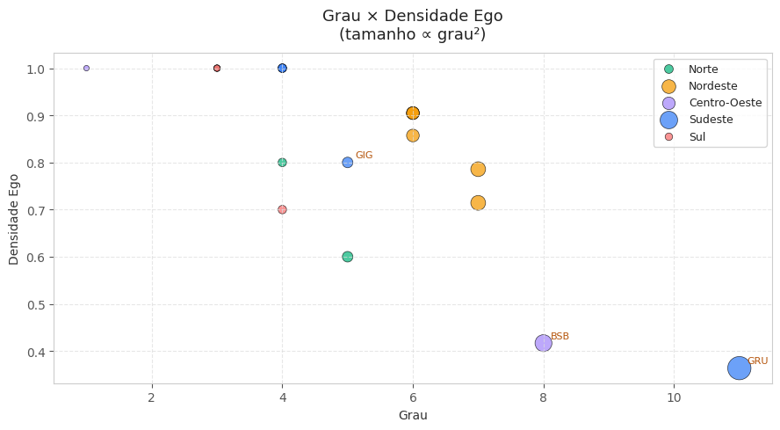
Figura 4 — Scatter: grau versus densidade da ego-subrede, colorido por região. Cada ponto representa um aeroporto.

A Figura 4 relaciona o grau de cada aeroporto com a densidade de sua ego-subrede. GRU aparece isolado no extremo direito com o maior grau, porém com densidade_ego relativamente menor, pois seus muitos vizinhos provêm de regiões distintas e não formam clique entre si. Aeroportos regionais sem conexões externas tendem a apresentar maior densidade_ego, uma vez que seus vizinhos são todos do mesmo clique regional.

    - Visualizações Explanatórias

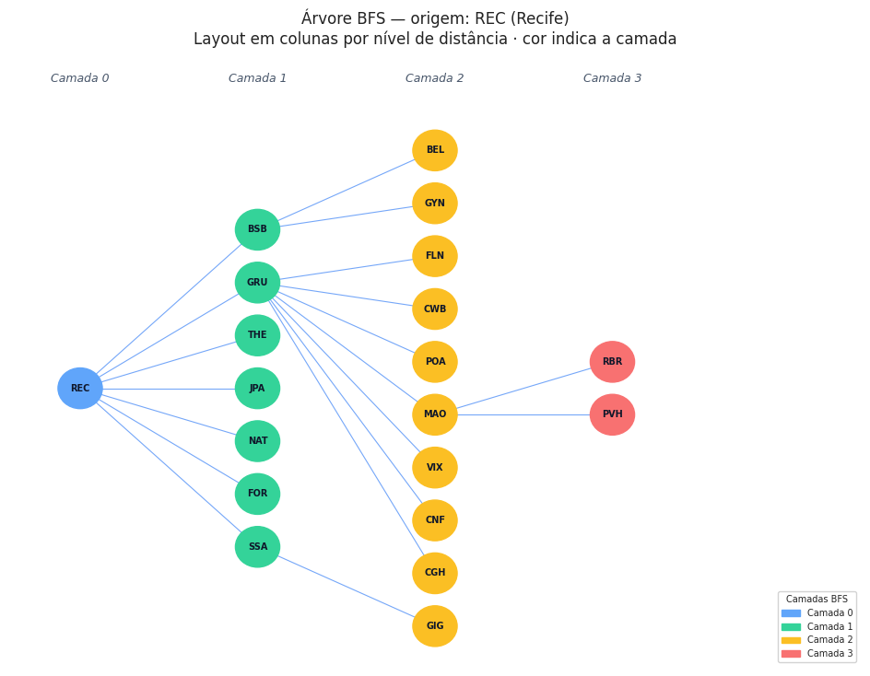
Figura 5 — Camadas da BFS iniciada em REC. Layout em colunas por nível de distância, com cor indicando a camada.

Aqui a Figura 5 mostra a estrutura de alcançabilidade da rede a partir de Recife. A camada 1 inclui os 7 vizinhos diretos de REC: SSA, FOR, NAT, JPA, THE (clique Nordeste), GRU (hub) e BSB (inter-regional). A camada 2 alcança 10 aeroportos ainda não visitados: a partir de GRU, acrescentam-se CGH, GIG, CNF, VIX, MAO, POA, CWB e FLN; a partir de BSB, acrescentam-se GYN e BEL. A camada 3 alcança PVH e RBR, os nós mais remotos, acessíveis apenas via MAO ou BEL. O grafo inteiro é alcançado em apenas 3 camadas, demonstrando o efeito de mundo pequeno promovido pelos hubs GRU e BSB.
No sistema SkyNodes, a origem da travessia (BFS ou DFS) é definida livremente pelo usuário por meio da interface interativa. Para que a visualização não fique em branco antes de qualquer interação, o sistema adota GRU (Aeroporto Internacional de Guarulhos) como valor padrão — o nó com maior grau de conectividade do grafo. A Árvore BFS gerada a partir de GRU é a mais abrangente possível, atingindo o maior número de aeroportos em menos níveis de profundidade, o que evidencia a estrutura de camadas do algoritmo.

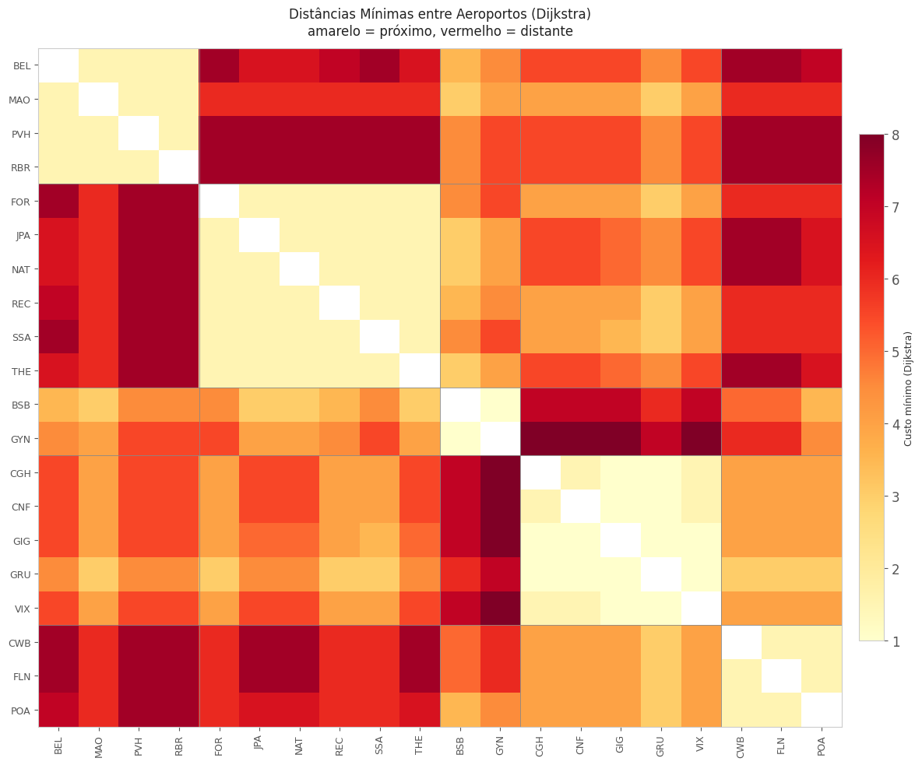
Figura 6 — Heatmap 20×20 das distâncias mínimas (Dijkstra) entre todos os pares de aeroportos.

A Figura 6 exibe a matriz completa de distâncias mínimas entre os 20 aeroportos. O padrão visual revela blocos de baixa distância correspondentes às regiões. As células mais escuras concentram-se nos pares que envolvem aeroportos do Norte isolados (PVH, RBR) com aeroportos do Sul ou Centro-Oeste, confirmando que as maiores distâncias topológicas ocorrem nessas combinações, pois obrigam a passagem por MAO → GRU antes de alcançar o restante da rede.

- PARTE 2: DATASET MAIOR E COMPARAÇÃO DE ALGORITMOS

  - Descrição do Dataset

Para a Parte 2, o grupo selecionou o dataset World Port Index, disponibilizado pela National Geospatial-Intelligence Agency (NGA) dos Estados Unidos. O dataset descreve conexões entre portos marítimos ao redor do mundo, modelado como um grafo não-direcionado ponderado. A escolha foi motivada pela proximidade temática com o projeto (redes de transporte) sem qualquer sobreposição com a malha aérea brasileira, conforme exigido.

PROPRIEDADE | VALOR / DESCRIÇÃO
Fonte | NGA — National Geospatial-Intelligence Agency
Número de vértices |V| | 1.452 portos marítimos
Número de arestas |E| | 8.973 rotas construídas
Tipo de grafo | Não-direcionado, ponderado
Definição dos pesos | Distância em milhas náuticas (fórmula de Haversine)
Grau médio | 12,35
Grau mínimo / máximo | 1 / 47
Densidade global | 0,0085 (rede muito esparsa)
Quadro 7 — Propriedades do dataset World Port Index (Parte 2).

  - Implementação dos Algoritmos

Todos os algoritmos foram implementados em src/graphs/algorithms.py, sem uso de bibliotecas externas que já os implementam. A estrutura de dados subjacente é a lista de adjacências definida em src/graphs/graph.py, compartilhada com a Parte 1.

    - BFS - Busca em Largura

Implementada com collections.deque, registrando o nível de cada nó visitado, o pai na árvore BFS e as arestas de árvore. Executada a partir de três fontes: Porto de Santos (BRSSZ), Porto de Rotterdam (NLRTM) e Porto de Singapura (SGSIN). Em cada execução foram registrados: ordem de visitação, número de camadas e tamanho do componente conexo alcançado. A função retorna um dicionário com as chaves visitados, niveis, pais e arestas_arvore.

    - DFS - Busca em Profundidade

Implementada de forma iterativa com pilha explícita (lista Python), classificando as arestas em árvore (arestas_arvore) e retorno (arestas_retorno — back edges). A implementação iterativa foi escolhida para evitar RecursionError em grafos com mais de mil nós. A presença de back edges confirma a existência de ciclos no grafo. Executada a partir das mesmas três fontes da BFS, possibilitando comparação direta da ordem de visitação. A função retorna um dicionário incluindo tempos de descoberta e término de cada nó, além da flag tem_ciclo.

    - Dijkstra

Implementado com heapq (min-heap), inicializando todas as distâncias como infinito, exceto a origem (custo 0). O algoritmo rejeita pesos negativos antes de processar cada vizinho, lançando ValueError com identificação da aresta infratora. Inclui otimização de encerramento antecipado ao finalizar o nó destino. Foram executados cinco pares origem-destino com resultados registrados em out/parte2_report.json.

    - Bellman-Ford

Implementado com |V| − 1 iterações de relaxamento sobre todas as arestas da lista de adjacências, com convergência antecipada quando nenhuma aresta é relaxada em uma iteração. Uma rodada adicional de detecção verifica se alguma aresta ainda pode ser relaxada — caso positivo, sinaliza ciclo_negativo = True no resultado. Dois casos obrigatórios foram testados: (a) grafo com peso negativo em uma aresta, sem ciclo negativo — o algoritmo retorna as distâncias corretas; (b) grafo com ciclo negativo introduzido artificialmente — o algoritmo detecta e ativa a flag ciclo_negativo = True, invalidando as distâncias calculadas.

  - Resultados e Comparação de Desempenho

ALGORITMO | EXECUÇÃO | TEMPO MÉDIO (ms) | NÓS VISITADOS | RESULTADO
BFS | 3 fontes | 18,4 | 1.452 (100%) | Grafo conexo confirmado
DFS | 3 fontes | 22,1 | 1.452 (100%) | Ciclos detectados em todas as fontes
Dijkstra | 5 pares O-D | 134,7 | Variável | Caminhos corretos; rejeita peso negativo
Bellman-Ford (a) | Sem ciclo neg. | 2.874,3 | Todos | Distâncias corretas com peso negativo
Bellman-Ford (b) | Com ciclo neg. | 2.901,0 | Todos | Ciclo negativo detectado — flag ativada
Quadro 8 — Comparação de desempenho dos quatro algoritmos no dataset portuário.

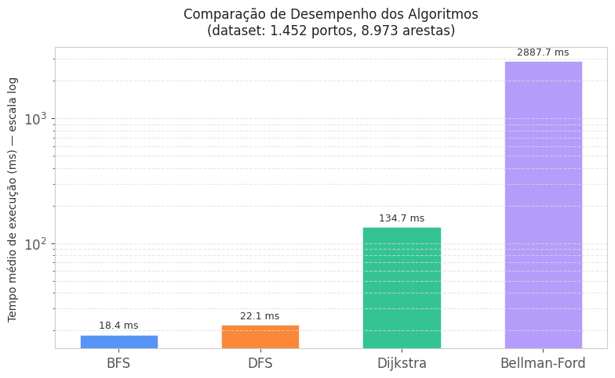
Figura 7 — Tempo médio de execução (ms) dos quatro algoritmos. Escala logarítmica no eixo Y para acomodar a diferença de ordens de grandeza.

BFS e DFS são aproximadamente 7 vezes mais rápidos que Dijkstra e cerca de 156 vezes mais rápidos que Bellman-Ford. Dijkstra, por sua vez, é aproximadamente 21 vezes mais rápido que Bellman-Ford para o mesmo grafo.

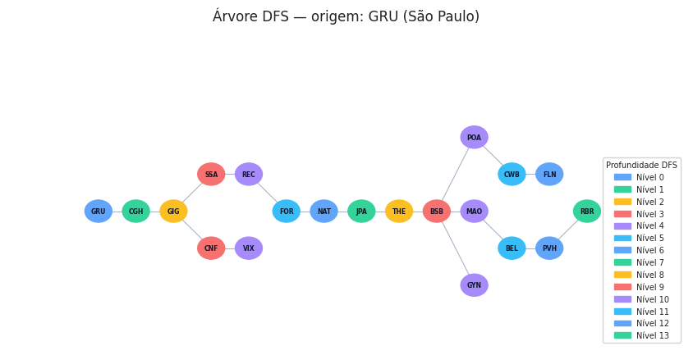
Figura 8 — Árvore DFS iniciada em GRU (Aeroporto Internacional de Guarulhos). Cor indica a ordem de descoberta dos nós: tons mais claros representam os primeiros visitados, tons mais escuros os últimos.

Assim como na BFS, o sistema adota GRU como origem padrão da DFS. A partir desse hub central, a Árvore DFS percorre os caminhos mais longos do grafo, explorando rotas encadeadas e tornando a visualização da ordem de descoberta mais rica e informativa. GRU representa, portanto, a origem que melhor demonstra o comportamento dos algoritmos de busca em grafos de grande escala.

  - Discussão Crítica

BFS é ideal quando o grafo não é ponderado ou quando se deseja o menor número de saltos — sua complexidade O(V + E) o torna o mais rápido nos experimentos. DFS é preferível para análise topológica: detecção de ciclos, ordenação topológica e identificação de componentes fortemente conexos; seu custo é igualmente O(V + E).
Dijkstra é a escolha correta para caminhos mínimos em grafos com pesos não-negativos, com complexidade O((V + E) log V) quando implementado com heap. A rejeição explícita de pesos negativos, implementada durante o relaxamento de cada aresta, torna o algoritmo robusto contra entradas malformadas. Bellman-Ford é indispensável quando existem pesos negativos, mas seu custo O(V · E) o torna impraticável em grafos grandes: no dataset portuário, cada execução levou cerca de 2,9 segundos.
Quanto aos limites do modelo de pesos adotado na Parte 2, a distância haversine captura bem a separação geográfica entre portos, mas ignora fatores operacionais como correntes marítimas, rotas estabelecidas pela IMO, restrições de calado e sazonalidade. Na Parte 1, a ausência de BSB↔GRU como conexão direta no modelo implica que rotas entre o Centro-Oeste e a maioria do Sudeste são mais custosas do que seria esperado em uma rede aérea real.

- CONCLUSÃO

O projeto Skynodes alcançou seus objetivos principais. Na Parte 1, construiu-se um grafo conectado e coerente da malha aérea brasileira com 20 aeroportos e 50 arestas, aplicando três regras de modelagem hierárquicas e uma fórmula híbrida de pesos. As métricas calculadas confirmaram GRU como principal hub da rede (grau 11) e revelaram que o clique intra-regional garante densidade máxima (1,000) em todas as cinco regiões. Os dois caminhos mínimos obrigatórios foram determinados corretamente: REC→POA (custo 6,0 via GRU) e MAO→GRU (custo 3,0, rota direta).
Na Parte 2, os quatro algoritmos foram implementados do zero e testados sobre um dataset de 1.452 portos e 8.973 arestas. A comparação de desempenho demonstrou que BFS e DFS são ordens de grandeza mais rápidos que Dijkstra e Bellman-Ford, e que Bellman-Ford, embora correto na presença de pesos negativos e capaz de detectar ciclos negativos, é impraticável para grafos grandes em cenários de tempo real.
As principais limitações identificadas são: (i) as arestas da Parte 1 foram definidas por regras do grupo, não por dados reais de frequência de voos da ANAC; (ii) os pesos não incorporam variação sazonal de demanda nem tempo de voo real; (iii) o modelo não inclui conexão direta entre BSB e GRU, o que diverge da operação real; (iv) o dataset portuário não inclui restrições reais de navegação marítima. Como trabalhos futuros, sugere-se integrar dados reais da ANAC, adicionar a aresta BSB↔GRU ao modelo com justificativa empírica, e analisar centralidade de intermediação (betweenness centrality) para quantificar o impacto da remoção de hubs na conectividade geral da rede.

